**Средняя группа Чтение сказки «Зимовье зверей»**

**Цель:** углубление интереса детей к художественной литературе.

**Задачи:**

**1. Образовательные:**

-продолжать учить слушать художественное произведение, оценивать поведение героев;

- формировать умение отвечать на вопросы, поддерживать беседу;

-активизировать словарный запас детей: зимовье, рубить избу, столбы тесать, щепу драть, стены конопатить;

-обогащать словарный запас детей: «У страха глаза велики».

- подвести к пониманию образного содержания пословиц;

**2. Развивающие:**

- развивать внимание и монологическую речь;

-развивать зрительное восприятие

**3. Воспитательные:**

-воспитывать у детей интерес к чтению художественного произведения, стремление внимательно слушать.

**Материал:** книга «Зимовье зверей», презентация к сказке.

**2. Подготовка к восприятию**

Ребята, посмотрите, здесь есть волшебный сундучок. Что же в нем? (Воспитатель достает сундучок). Произносит слова:

Раз, два, три, Волшебный сундучок,

Что-нибудь нам подари!

(Воспитатель вынимает из сундука детскую книгу)

Ребята, а что это? (книга) А что же с ней нужно делать (читать)

(Дети рассаживаются полукругом.

**3. Чтение сказки «Зимовье зверей»**(чтение сказки сопровождается показом иллюстраций 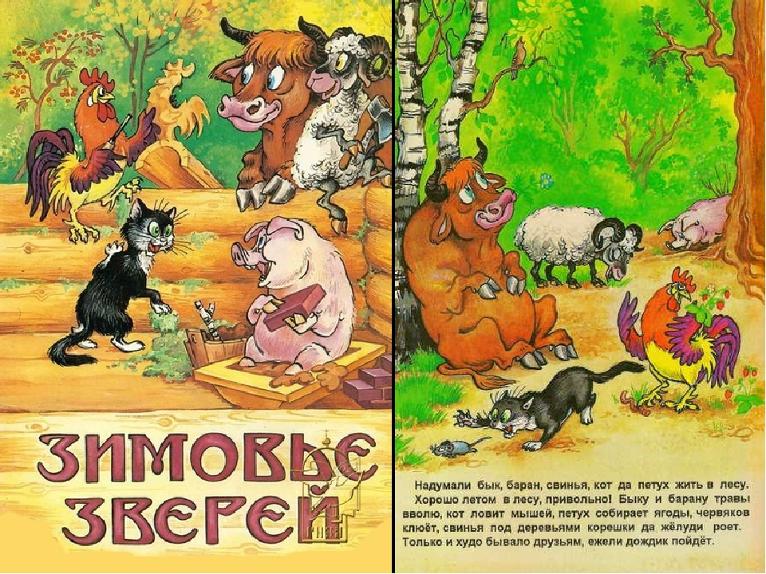

-О чем рассказывается в сказке? (о том как звери строили зимовье)

-Как вы поняли, что означает слово «зимовье»? (дом)

-Для чего звери построили себе дом? (чтобы жить, зимовать)

-Кто что делал? 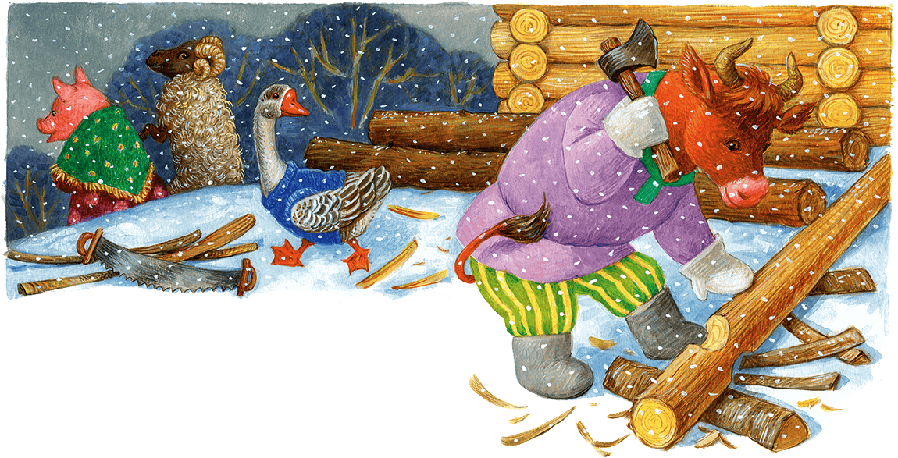

(бык «столбы тесал»- выравнивал бревна;

баран «щепу драл» -мелко колол дерево на щепки;

свинья «глину месила», кирпичи клала;

кот мох носил, «стены конопатил»-затыкал щели в стенах;

петух крышу крыл.)

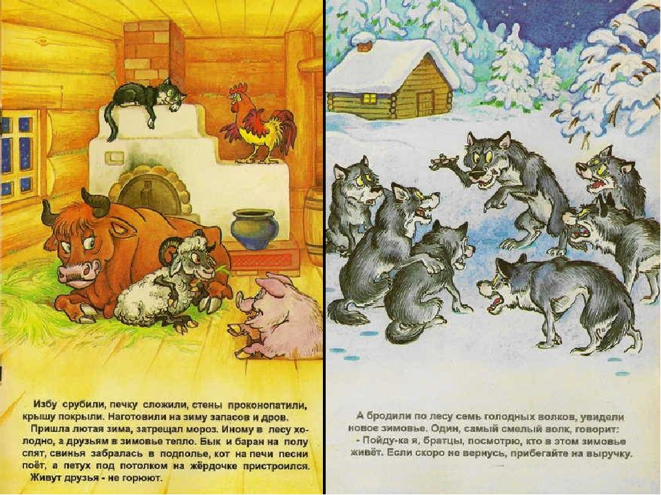

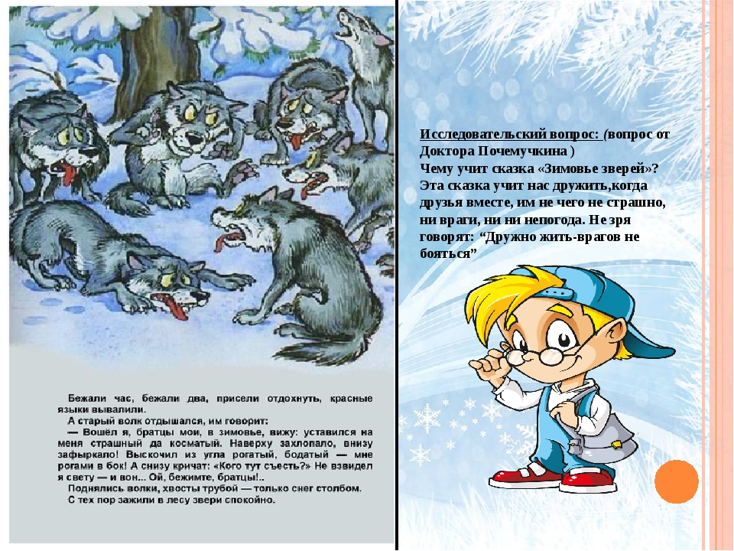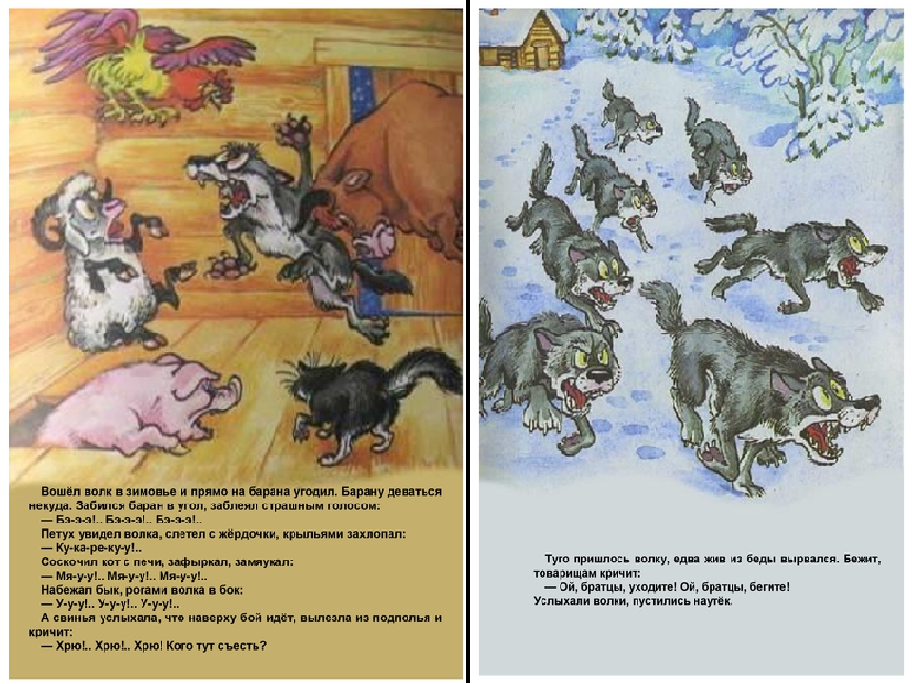

-Что значит «рубить избу»? (строить дом)

- Что случилось однажды? (пришли волки)

- Как зверям удалось спастись? (звери испугали волков)

-Вам понравилась сказка?

Обрадовались звери, что спаслись от волка и на радостях слали веселиться, танцевать. Ребята, давайте и мы с вами порадуемся за зверей и немного потанцуем.

**4. Физкультминутка.**

**5. Разъяснение пословицы, продолжение беседы.**

Есть такая пословица: «У страха глаза велики» как вы ее понимаете? (Страшно, когда не знаешь правды, от страха все кажется преувеличенным, ужасным).

-О ком можно так сказать в нашей сказке? (о волке)

-Что показалось волку?

Я прочту об этом еще раз (читаем сказку еще раз отрывок о волке)

Итак, ребята, не надо бояться того, чего на самом деле нет.

**6. Итог занятия.**

Ребята, давайте вспомним, Что делали? (читали сказку) Какую сказку читали? («Зимовье зверей) Зачем нужны книги? (чтобы узнавать много нового и интересного) Тяжело ли было отвечать на вопросы? Почему?